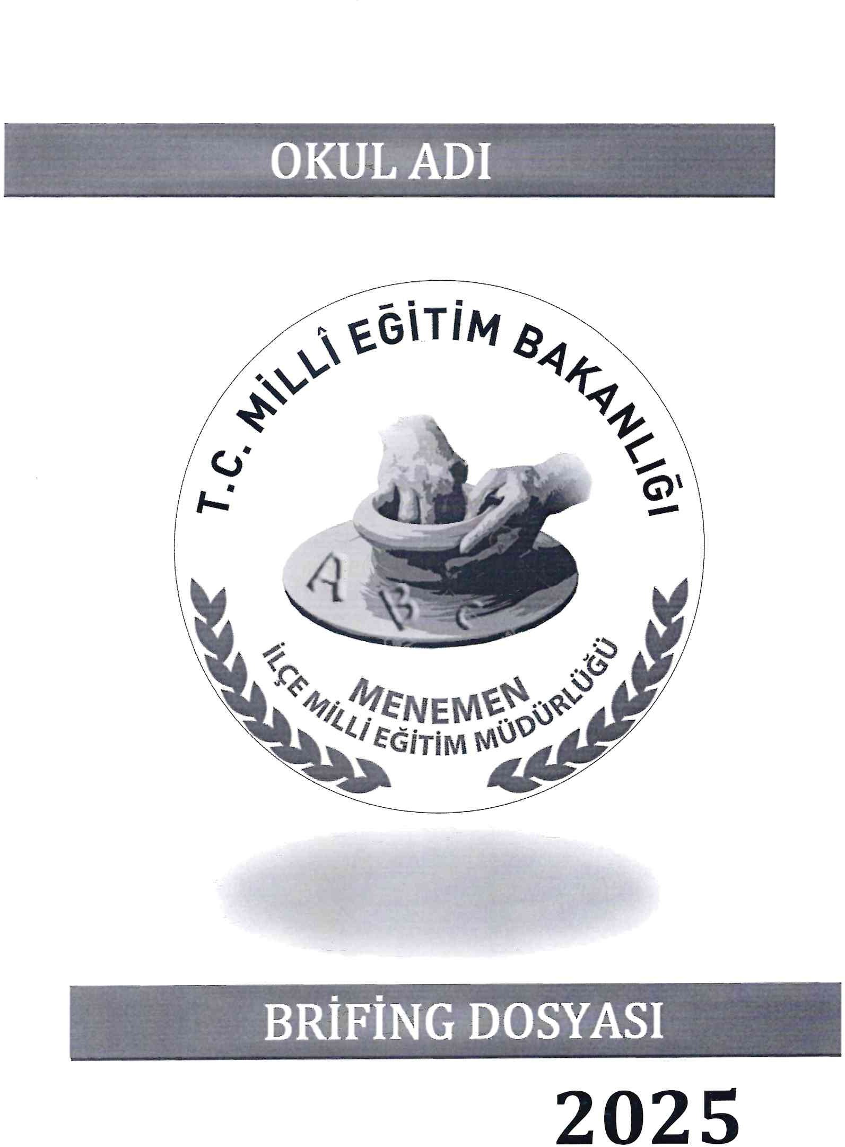

**MİYASE İNCEER ORTAOKULU**

**İÇERİĞE GÖRE DÜZENLENECEKTİR.**

**İÇİNDEKİLER**

KurumKimlikBilgileri 3

KurumunGenel Özellikleri 3

PersonelBilgileri 5

Öğretmen NormKadroBilgileri… 5

Kurumda ÇalışanPersonel Sayısı 6

ÖğrenciBilgileri 8

Şube veÖğrenciSayıları… 8

ÖğrencilereİlişkinVeriler… 9

Gelir-Gider………………………………………………………………………………………………………………............10

KurumunBaşarıları 11

Donanım Bilgileri……….………………………………………………………………………………………………….….11

Kurumun Sorunları veÇözümÖnerileri 12

KurumunSosyal-SportifFaaliyetleri 13

Kurumun Görselleri……………………………………………………………………………………………....................14

Toplumun değer yargılarını benimseyen, okul kültürüne sahip, başarılı, araştıran ve sorgulayan birey olmak.

|  |  |
| --- | --- |
| 1. KurumunResmîAdı | Miyaseİnceerİlkokulu |
| 1. Adresi | 1293 Sok. No:22 UğurMumcuMah. Menemen İZMİR |
| 1. Telefon | 0232 832 10 50 |
| 1. Belgegeçer(Fax) |  |
| 1. E-postaAdresi | 729533@meb.k12.tr |
| 1. Web Adresi | https://miyaseinceerilkokulu.meb.k12.tr/ |
| 7. ÖğretimŞekli | İkiliÖğretim |
| 8. ÖğretimeBaşlamaYılı | 1985 |
| 9. KurumKodu | 729528 |
| 10. YabancıDili | İngilizce |
| 11. OkulMüdürü | Murat YANCAR |
| 12. MüdürBaşyardımcısı |  |
| 13. MüdürYardımcısı  13. MüdürYardımcısı | Ahmet DAŞDEMİR Arzuhan ŞENOĞLU |

1. **KURUM KİMLİK BİLGİLERİ**

21. Yüzyılın Türkiye´sine yakışır, Milli Eğitimin Temel İlkeleri doğrultusunda vizyoner öğrenciler ve nesiller yetiştirmek.

1. **KURUMUN GENEL ÖZELLİKLERİ**
   1. **OKULUN TARİHÇESİ**

Okulumuzun inşaat temeli 1984 yılının mayıs ayı içinde atılmış olup; 1985 yılının mart ayında inşaatı tamamlanarak geçici kabulü yapılmıştır.

4917 metrekarelik okul arsası hayırsever Miyase İNCEER tarafından bağışlanmıştır.

Okulumuzun inşaat maliyeti 32 000 000TL olup, bunun 8 500 000TL' sıMiyase İNCEER tarafından.23 500 000 TL'si devlet tarafından karşılanmıştır.

Okulumuz 1985–1986 Eğitim ve Öğretim yılında 2 Ekim 1985 tarihinde ilkokul olarak eğitim ve öğretimine başlamıştır. 1990–1991 Eğitim ve Öğretim yılı başından itibaren İlköğretim okuluna dönüştürülmüş ve okulumuzun bünyesinde 6.-8. sınıf öğrencileri eğitim görmeye başlamıştır.

1994 yılında okulumuzun ilk binasının yapımında büyük katkısı olan hayırsever MiyaseİNCEER'in eşi hayırsever M. Ali İNCEER'in katkılarıyla okulumuza 10 derslikli bir ek bina daha ilave edilerek 1994–1995 Eğitim ve Öğretim yılından itibaren hizmete girmiştir.

Okulumuz adını büyük katkılarından dolayı hayırsever MiyaseİNCEER'in adını almıştır.

2012/2013 eğitim- öğretim yılı ile yenilenen eğitim sistemimizde birlikte sabah saatlerinde Miyaseİnceer Ortaokulu öğrencilerine öğle saatlerinde ise Miyaseİnceer İlkokulu öğrencilerine nitelikli bir eğitim ve öğretim ortamı bilişim teknolojileri ile desteklenerek, sosyal, kültürel, sportif ve çevreci etkinlik, egzersiz, gezi ve diğer organizasyonlarla zenginleştirilerek 2 katlı hizmet binasında 20 derslik, 4 ana sınıfı, 1 BT sınıfı, 1 Okul Müdürü, 1 Müdür Yardımcısı, 4 Okul Öncesi Öğretmeni, 19 Sınıf Öğretmeni, 1 Rehberlik ve 3 Destek Personeli ile sürdürmektedir.

Miyaseİnceer İlkokulu 3 katlı hizmet binasında yer alan 20 derslik, 2 ana sınıfı, 1 bilgi-teknoloji sınıfı ve 1 teknoloji –tasarım odasında eğitim-öğretim hizmetlerini 1 Okul Müdürü, 2 Müdür Yardımcısı,  20 Sınıf Öğretmeni,4 Anasınıfı öğretmeni,2 Rehberlik öğretmeni, 1 İngilizce öğretmeni ile sürdürmektedir.

**2.2.BİNA BİLGİLERİ**

|  |  |
| --- | --- |
| BİRİMİN ADI | SAYISI/ÖZELLİĞİ |
| İl | İZMİR |
| İlçe | Menemen |
| Mahalle/Köy | Uğur MUMCU Mah. |
| Cadde/Sokak | 1293 Sok. |
| Dış Kapı No | 22 |
| İç Kapı No |  |
| Yapım Yılı | 1985 |
| Son Onarım Yılı | 2020 |
| Deprem Güçlendirme |  |
| Blok Sayısı | 1 |
| Kat Adedi | 4 |
| Toplam Oturum Alanı | 709,32 metrekare |
| Derslik Sayısı | 23 |
| Anasınıfı Derslik Sayısı | 2 |
| Özel Eğitim Sınıfı Sayısı | 1 |
| Kütüphane(Var/Yok) | Yok |
| Mescit | Yok |
| Isınma Şekli | Doğalgaz |
| Kamera Sayısı | 25 |
| Pansiyon(Var/Yok) | Yok |
|  |  |
|  |  |
| Tapu Alanı | 4917 metrekare |
| Okul Sahası Alanı (Mevcut durum bahçe dahil) | 4917 metrekare |
| Mülkiyet durumu | Bağımsız Mülkiyet |
| Müdür Odası Sayısı | 1 |
| Müdür Yardımcısı Odası Sayısı | 1 |
| Öğretmenler Odası Sayısı | 1 |

1. **PERSONEL BİLGİLERİ**

3.1.PERSONEL BİLGİLERİ

|  |  |  |  |  |  |  |  |  |  |  |
| --- | --- | --- | --- | --- | --- | --- | --- | --- | --- | --- |
| Sıra No | Branş Adı | Ders Saati | NormKadro Sayı | Kadrolu Sayısı | Sözleşmeli Sayısı | Aylıksız İzinde Sayısı | Ücretli/ Görevlendirme | TOPLAM | Norm İhtiyaç/ Fazlalık | |
| 1 | Okul Müdürü |  | 1 | **1** |  |  |  | **1** |  |
| 2 | Müdür Başyardımcısı |  |  |  |  |  |  |  |  |
| 3 | Müdür Yardımcısı |  | 2 | **2** |  |  |  | **2** |  |
| 4 |  |  |  |  |  |  |  |  |  |
| 5 |  |  |  |  |  |  |  |  |  |
| 6 |  |  |  |  |  |  |  |  |  |
| 7 |  |  |  |  |  |  |  |  |  |
| 8 |  |  |  |  |  |  |  |  |  |
| 9 |  |  |  |  |  |  |  |  |  |
| 10 |  |  |  |  |  |  |  |  |  |
| 11 |  |  |  |  |  |  |  |  |  |
| 12 |  |  |  |  |  |  |  |  |  |
| 13 |  |  |  |  |  |  |  |  |  |
| 14 |  |  |  |  |  |  |  |  |  |
| 15 |  |  |  |  |  |  |  |  |  |
| 16 |  |  |  |  |  |  |  |  |  |
| 17 |  |  |  |  |  |  |  |  |  |

3.**2. KURUMDA ÇALIŞAN PERSONEL SAYISI**

|  |  |  |  |  |  |  |  |  |
| --- | --- | --- | --- | --- | --- | --- | --- | --- |
|  | Kadrolu | Aylıksız İzinde | Sözleşmeli | Görevlendirme | Ücretli | Hizmet Alımı | Toplam | İhtiyaç |
| Müdür | 1 |  |  |  |  |  | 1 |  |
| Müdür Başyardımcısı |  |  |  |  |  |  |  |  |
| Müdür Yardımcısı | 1 |  |  | 1 |  |  | 2 |  |
| Öğretmen | 38 |  |  |  | 1 |  | 39 | 1 |
| Hizmetli |  |  |  |  |  |  |  |  |
| Memur | 1 |  |  |  |  |  | 1 |  |
| Sürekli İşçi |  |  |  |  |  |  |  |  |
| Aşçı |  |  |  |  |  |  |  |  |
| Güvenlikçi |  |  |  |  |  |  |  |  |
| Kaloriferci |  |  |  |  |  |  |  |  |
| TOPLAM | 41 |  |  | 1 | 1 |  | 43 |  |

3.**3. KURUMDA ÇALIŞAN PERSONEL BİLGİLERİ**

|  |  |  |  |
| --- | --- | --- | --- |
| Sıra | AdıSoyadı | Görevi | Branşı |
|  | Deniz ASLAN | Rehber Öğretmen | Kadrolu |
|  | İpek MAVİOĞLU | Rehber Öğretmen | Kadrolu |
|  | Feride KARABULUT ŞİMŞEK | Türkçe Öğretmeni | Kadrolu |
|  | Makbule GÜNGÖRDÜ | Türkçe Öğretmeni | Kadrolu |
|  | Murat DİLEKÇİ | Türkçe Öğretmeni | Kadrolu |
|  | Özge İREZ YILDIRIM | Türkçe Öğretmeni | Kadrolu |
|  | Tevhide GÖKMEN | Türkçe Öğretmeni | Kadrolu |
|  | Latife AKMEŞE | Türkçe Öğretmeni | Kadrolu |
|  | Canan DOLU BENLER | Matematik Öğretmeni | Kadrolu |
|  | Deniz EROL | Matematik Öğretmeni | Kadrolu |
|  | Melek ÖZLAR YILDIRIM | Matematik Öğretmeni | Kadrolu |
|  | Neslihan HORZUM | Matematik Öğretmeni | Kadrolu |
|  | Ahsen SEVİNÇ | Matematik Öğretmeni | Kadrolu |
|  | Gülistan YASLI | Fen Bilimleri Öğretmeni | Kadrolu |
|  | Emin AKAY | Fen Bilimleri Öğretmeni | Kadrolu |
|  | Fatma ZENGİN | Fen Bilimleri Öğretmeni | Kadrolu |
|  | Feray KAHRAMAN ERDOĞAN | Fen Bilimleri Öğretmeni | Kadrolu |
|  | Tuba ŞİMŞEK GÜNDOĞDU | Fen Bilimleri Öğretmeni | Kadrolu |
|  | Kamile AKTAŞ | Soyal Bilgiler Öğretmeni | Kadrolu |
|  | Seral GÖZMEN AY | Soyal Bilgiler Öğretmeni | Kadrolu |
|  | ALİYE ŞİMŞEK | İngilizce Öğretmeni | Kadrolu |
|  | HAVVA ÇAĞAN | İngilizce Öğretmeni | Kadrolu |
|  | ÖZLEM TEMİRLENK | İngilizce Öğretmeni | Kadrolu |
|  | ÜmüşCeren DEMİR | İngilizce Öğretmeni | Kadrolu |
|  | Tuğba TOPRAK GÜÇ | BedenEğitimiÖğretmeni | Kadrolu |
|  | Murat KARAKAYA | BedenEğitimiÖğretmeni | Kadrolu |
|  | Halef DİDİN | BedenEğitimiÖğretmeni | Kadrolu |
|  | Öznur YALÇIN | Teknoloji Tasarım Öğretmeni | Kadrolu |
|  | Şadi ARILIK | Teknoloji Tasarım Öğretmeni | Kadrolu |
|  | Gizem KANAT AYLA | Teknoloji Tasarım Öğretmeni | Kadrolu |
|  | Uğur BAKTİMUR | Din Kültürü ve A.B Öğretmeni | Kadrolu |
|  | Fatma Nur YOLDAŞ | Din Kültürü ve A.B Öğretmeni | Ücretli |
|  | Yurdagül ÖZPINAR | Din Kültürü ve A.B Öğretmeni | Kadrolu |
|  | Gülden TUNCA | Müzik Öğretmeni | Kadrolu |
|  | Burcu ARICI | Bilişim Teknolojileri Öğretmeni | Kadrolu |
|  | AyçinÖzlem GÜNAY | Görsel Sanatlar Öğretmeni | Kadrolu |
|  | Yeşim ŞAHİN | Matematik Öğretmeni | Kadrolu |
|  |  |  |  |

**4.1. ŞUBE VE ÖĞRENCİ SAYILARI**

**4.2. YILLARA GÖRE ÖĞRENCI MEVCUTLARI**

|  |  |  |  |  |  |  |  |  |  |  |  |
| --- | --- | --- | --- | --- | --- | --- | --- | --- | --- | --- | --- |
| Yıllara Göre Öğrenci Mevcutları | | | | | | | | | | | |
| 2019-2020 | | **2020-2021** | | **2021-2022** | | **2022-2023** | | **2023-2024** | | 2024-2025 | |
| K | E | K | E | K | E | K | E | K | E | K | E |
| 300 | 326 | 335 | 345 | 330 | 362 | 416 | 440 | 413 | 435 | 381 | 412 |
| 626 | | 665 | | 707 | | 856 | | 848 | | 793 | |

**4.3. GENEL ÖĞRENCİ İSTATİSTİKLERİ**

|  |  |  |  |  |  |  |  |  |  |  |  |  |  |  |  |  |  |  |  |  |  |  |
| --- | --- | --- | --- | --- | --- | --- | --- | --- | --- | --- | --- | --- | --- | --- | --- | --- | --- | --- | --- | --- | --- | --- |
| Sınıf Tekrarı Yapan Öğrenci Sayısı | Sürekli Devamsız  Öğrenci Sayısı | | Özel Rehabilitasyon  Merkezlerine Giden Öğrenci  Sayısı | | Şartlı Nakit Desteği Alan  Öğrenci Sayısı | | Burs Alan Öğrenci Sayısı | | Kaynaştırma-Rehberlik Hizmeti  Alan Öğrenci Sayısı | | Engelli Öğrenci Sayısı | | Tasdiknameİle Okuldan  Uzaklaştırılan Öğrenci Sayısı | | Örgün Eğitim Dışına Çıkarılan  Öğrenci Sayısı | | İşletmelerde Beceri Eğitimi  Alan Öğrenci Sayısı | | Beceri Eğitimini Okulda Yapan Öğrenci Sayısı | | Açık Liseye Geçen Öğrenci  Sayısı: | |
| **K** | **E** | **K** | **E** | **K** | **E** | **K** | **E** | **K** | **E** | **K** | **E** | **K** | **E** | **K** | **E** | **K** | **E** | **K** | **E** | **K** | **E** |
| 16 |  |  |  |  |  |  |  |  |  | **33** |  |  |  |  |  |  |  |  |  |  |  |  |

|  |  |  |  |  |  |  |  |  |  |  |  |  |  |  |  |  |  |  |  |  |  |  |
| --- | --- | --- | --- | --- | --- | --- | --- | --- | --- | --- | --- | --- | --- | --- | --- | --- | --- | --- | --- | --- | --- | --- |
|  | **15** | **7** |  |  | **0** | **0** | **0** | **0** |  |  | **0** | **0** | **0** | **0** |  | **0** | **0** | **0** | **0** | **0** | **0** | **0** |

**4.4. KARŞILAŞTIRMALI ÖĞRETMEN/ÖĞRENCI DURUMU**

|  |  |  |  |  |  |
| --- | --- | --- | --- | --- | --- |
| 2024-2025 Karşılaştırmalı Öğretmen/Öğrenci Durumu | | | | | |
| KADEME | Toplam Öğretmen Sayısı | Toplam Öğrenci Sayısı | Toplam Derslik Sayısı | Öğretmen Başına Düşen Öğrenci Sayısı | Derslik Başına Düşen Öğrenci Sayısı |
| ORTAOKUL | 37 | 793 | 23 | 21 | 34 |

**4.5. YÜKSEKÖĞRETİM YERLEŞME DURUMU**

|  |  |  |  |  |  |
| --- | --- | --- | --- | --- | --- |
| S.No | | YGS - Yüksek Öğretime Geçiş Sınavı | K | E | TOPLAM |
| 1 | Sınava Giren Öğrenci Sayısı | |  |  |  |
| 2 | YKS Sınav Puanı İle 4 Yıllık ve Üzeri Eğitim Yapan Yüksek Öğretimlere Yerleşen Öğrenci Sayısı | |  |  |  |
| 3 | YKS Sınav Puanı İle 2 Yıllık Eğitim Yapan Yüksek Öğretimlere Yerleşen Öğrenci Sayısı | |  |  |  |
| 4 | Ek Kontenjan İle Yüksek Öğretime Yerleşen Öğrenci Sayısı | |  |  |  |
| 5 | Açık Öğretim Fakültelerine Yerleşen Öğrenci Sayısı | |  |  |  |
| 6 | Askeri Okullara Yerleşen Öğrenci Sayısı | |  |  |  |
| 7 | Polis Akademilerine Yerleşen Öğrenci Sayısı | |  |  |  |
| 8 | Polis Meslek Yüksek Okullarına Yerleşen Öğrenci Sayısı | |  |  |  |
| 9 | Yetenek Sınavı İle Yerleşen Öğrenci Sayısı | |  |  |  |
| 10 | Doğrudan Geçiş İle Yüksek Öğretimlere Yerleşen Öğrenci Sayısı | |  |  |  |
| 11 | Yüksek Öğretime Yerleşen Toplam Öğrenci Sayısı | |  |  |  |
| 12 | KPSS İle Yerleşen Öğrenci Sayısı | |  |  |  |
| 13 | İstihdam Edilen Öğrenci Sayısı | |  |  |  |

**4.6. YURT BİLGİLERİ**

|  |  |  |  |  |  |
| --- | --- | --- | --- | --- | --- |
| S.No | Yurt Adı | AçılışYılı | Kontenjan | MevcutÖğrenciSayisi | DolulukOranı |
| 1 |  |  |  |  |  |
| 2 |  |  |  |  |  |
| TOPLAM | |  |  |  |  |

**5.GELİR-GİDER**

|  |  |  |  |  |  |  |
| --- | --- | --- | --- | --- | --- | --- |
| OKULUN MALİ TABLOSU | | | | | | |
| Harcamanın Adı | **Y ı l l a r** | | | | | |
| **2022** | | **2023** | | **2024** | |
| **Ödenek** | **Okul Aile Birliği** | **Ödenek** | **Okul Aile Birliği** | **Ödenek** | **Okul Aile Birliği** |
| Personel Gideri | **0** | **0** | **0** | **0** | **0** | **0** |
| Mal ve Hizmet  Alımları | **67.554,47** | **12.608** | **125.390,71** | **55.838** | **74.484** | **104.728.94** |
| Onarımlar | **0** | **35.995** | **0** | **25.597** | **0** | **59.095** |
| Diğer | **0** |  | **0** |  | **0** |  |
| T O P L A M | **67.554,47** | **48.603** | **125.390,71** | **81.435** | **74.484** | **163.823,94** |

1. **KURUMUN BAŞARILARI**

|  |  |  |
| --- | --- | --- |
| Öğrencilerin Katıldığı Kültürel ve Sportif Yarışmalara İlişkin Dereceler | | |
| Okulun Katıldığı Yarışmalar | **Alınan İlçe Derecesi** | Alınan İl Derecesi |
| Küçük Erkekler Futsal Turnuvası | 4. | - |
| Yıldız Kızlar Kros Yarışması | 3. | - |
|  |  |  |
|  |  |  |
|  |  |  |
|  |  |  |
|  |  |  |
|  |  |  |
|  |  |  |
|  |  |  |
|  |  |  |

**7.KURUMUN SORUNLARI VE ÇÖZÜM ÖNERİLERİ**

|  |  |  |
| --- | --- | --- |
|  |  |  |
| Sorun Türü | Sorunlar | Çözüm Önerileri |
| Bina ile İlgili Sorunlar | **Binanın projesi daha önce planlandığı için göç alan bölge olma sebebiyle bina yoğunluğa yetmiyor.** | **Kayıt bölgesi daraltılmalı ve ortaokul başka bir okula taşınmalı.** |
| Okul Bahçesi ile İlgili Sorunlar | **Okuldaki öğrenci mevcudu fazlalığı nedeniyle bahçe alanı oyun oynamaya elverişli değil.** | **Özellikle beden eğitimi derslerinde sınıf palnlaması yapılarak kargaşanın ve yoğunluğun önüne geçilebilinir.** |
| Öğretmen ve Yönetici ile İlgili Sorunlar (İhtiyaç) |  |  |
| Personel ile İlgili Sorunlar  (İhtiyaç) | **Kadrolu personel sayımız yeterli değildir.** | **Kurumumuza kadrolu destek personel atanması sorunumuzu çözecektir.** |
| Öğrenci Kontenjanı ile İlgili Sorunlar | **Öğrenci sayımıza göre dersliklerimiz yetersizdir.** | **Bina ilkokula göre yapıldığından ortaokul kısmının başka bir okula alınması ve kayıt bölgesinin daraltılması sorunu çözecektir.** |
| Öğrenci Devamı ile İlgili Sorunlar | **Öğrencilerimizin devamsızlık sorunu genel olarak bulunmamaktadır.Sürekli devamsız olan öğrencilerimiz az bir sayıda mevcuttur.** | **Sürekli devamsız olan öğrencilerle ilgili iş ve işlemler zamanında yapılmakta devamsızlık mektupları ailelere ulaştırıldı ulaşılabilen ailelere ev ziyaretinde bulunuldu.** |

**10. KURUM İÇİNDEN GÖRSE**

|  |  |  |  |
| --- | --- | --- | --- |
| Sıra No. | Proje Adı | Proje Türü | Projenin Amacı |
| 1 | Dilimizin Zenginlikleri |  | Öğrencilerin Türkçe kelime dağarcığını geliştirmek, kültürel birikimle tanışmalarını sağlamak |
| 2 | Değerlerimle varım |  | Değerlerimizi öğrencilere davranış olarak kazandırmak |
| 3 | Kitap okuma saati |  | Öğrencilerin kitap okuma becerisini geliştirmek |
| 4 |  |  |  |
| 5 |  |  |  |
| 6 |  |  |  |
| 7 |  |  |  |

**8.YÜRÜTÜLEN PROJELER**

**LLER**

**9.DONANIM BİLGİLERİ**

|  |  |  |
| --- | --- | --- |
| Araç -Gereçler | 2024 Yılı Mevcut Sayısı | İhtiyaç |
| Bilgisayar | 23 |  |
| Dizüstü Bilgisayar | 1 |  |
| Akıllı Tahta | 23 |  |
| Tablet | 0 |  |
| Yazıcı | 7 |  |
| Tarayıcı | 7 |  |
| Tepegöz | 0 |  |
| Projeksiyon | 1 |  |
| Televizyon | 5 |  |
| İnternet Bağlantısı | adsl |  |
| Fen Laboratuvarı | 1 |  |
| Bilgisayar Laboratuvarı | 0 |  |
| Faks | 0 |  |
| Fotoğraf Makinesi | 0 |  |
| Kamera | 20 |  |
| Baskı Makinesi | 0 |  |
| Kütüphanedeki Kitap Sayısı | 100 |  |

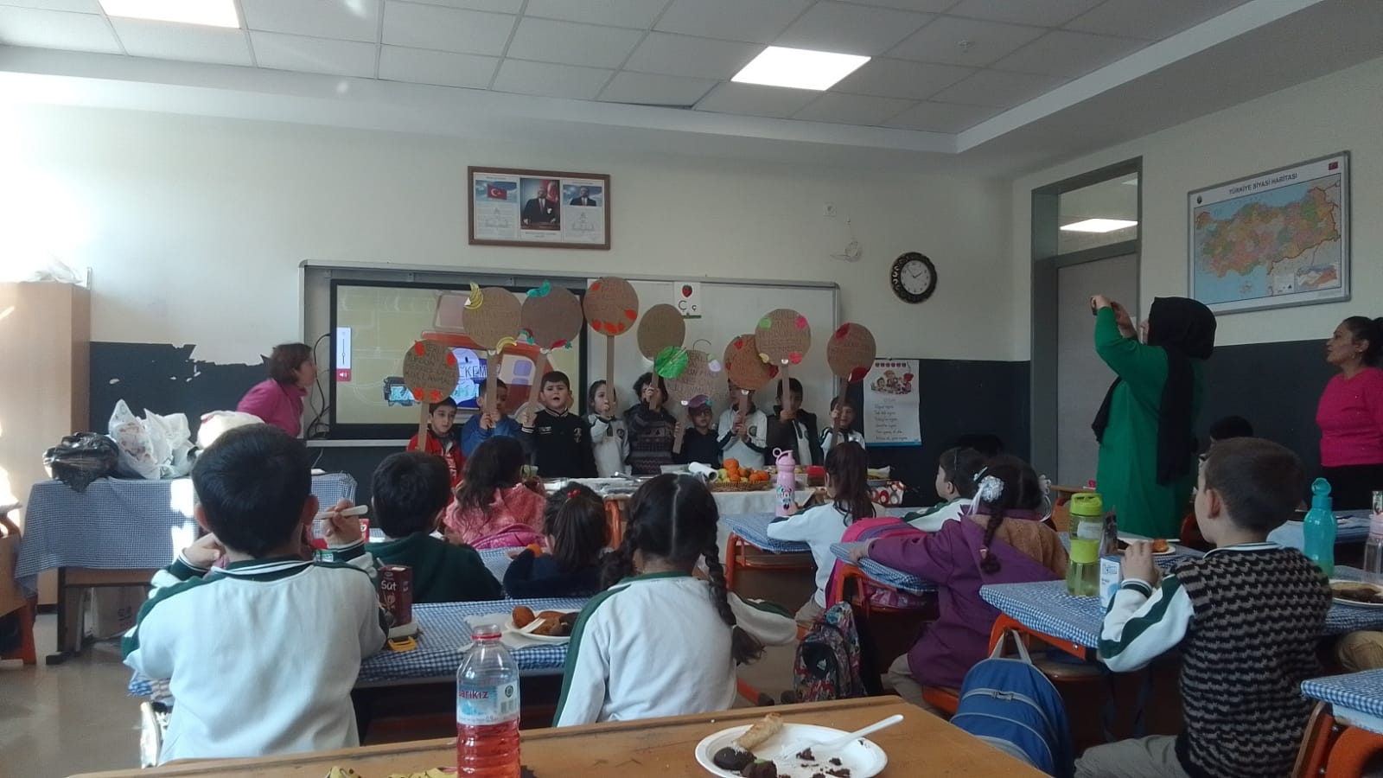

**10. KURUM GÖRSELLERi**

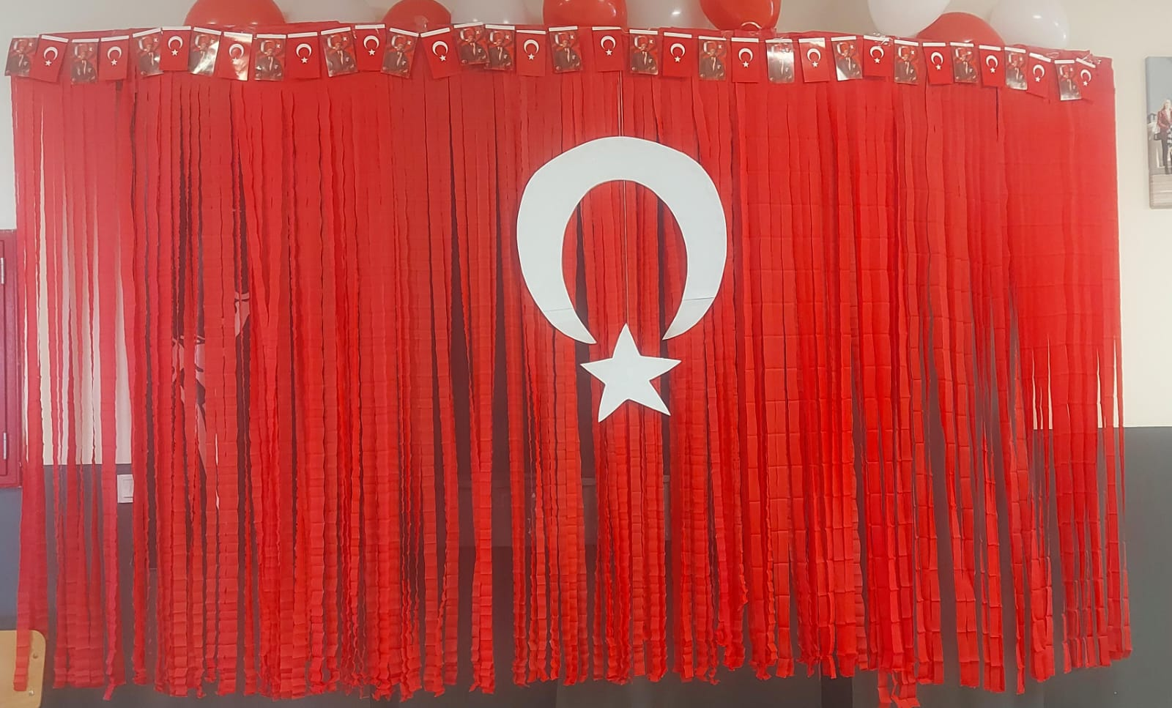

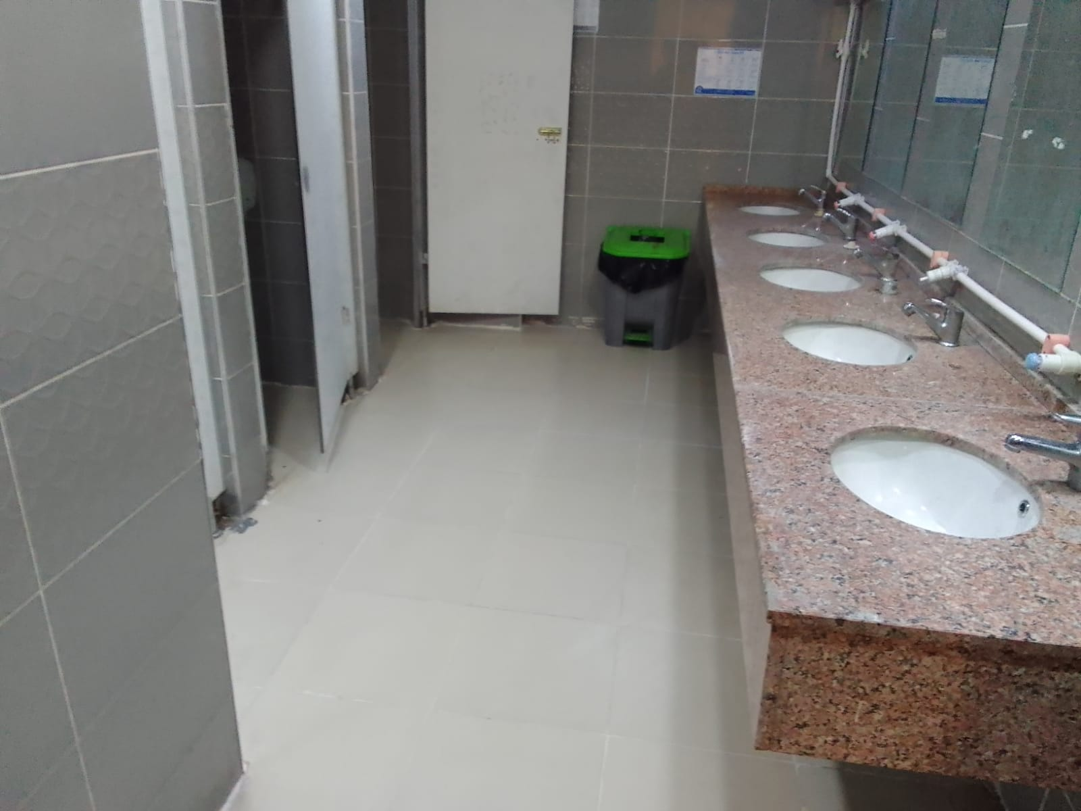

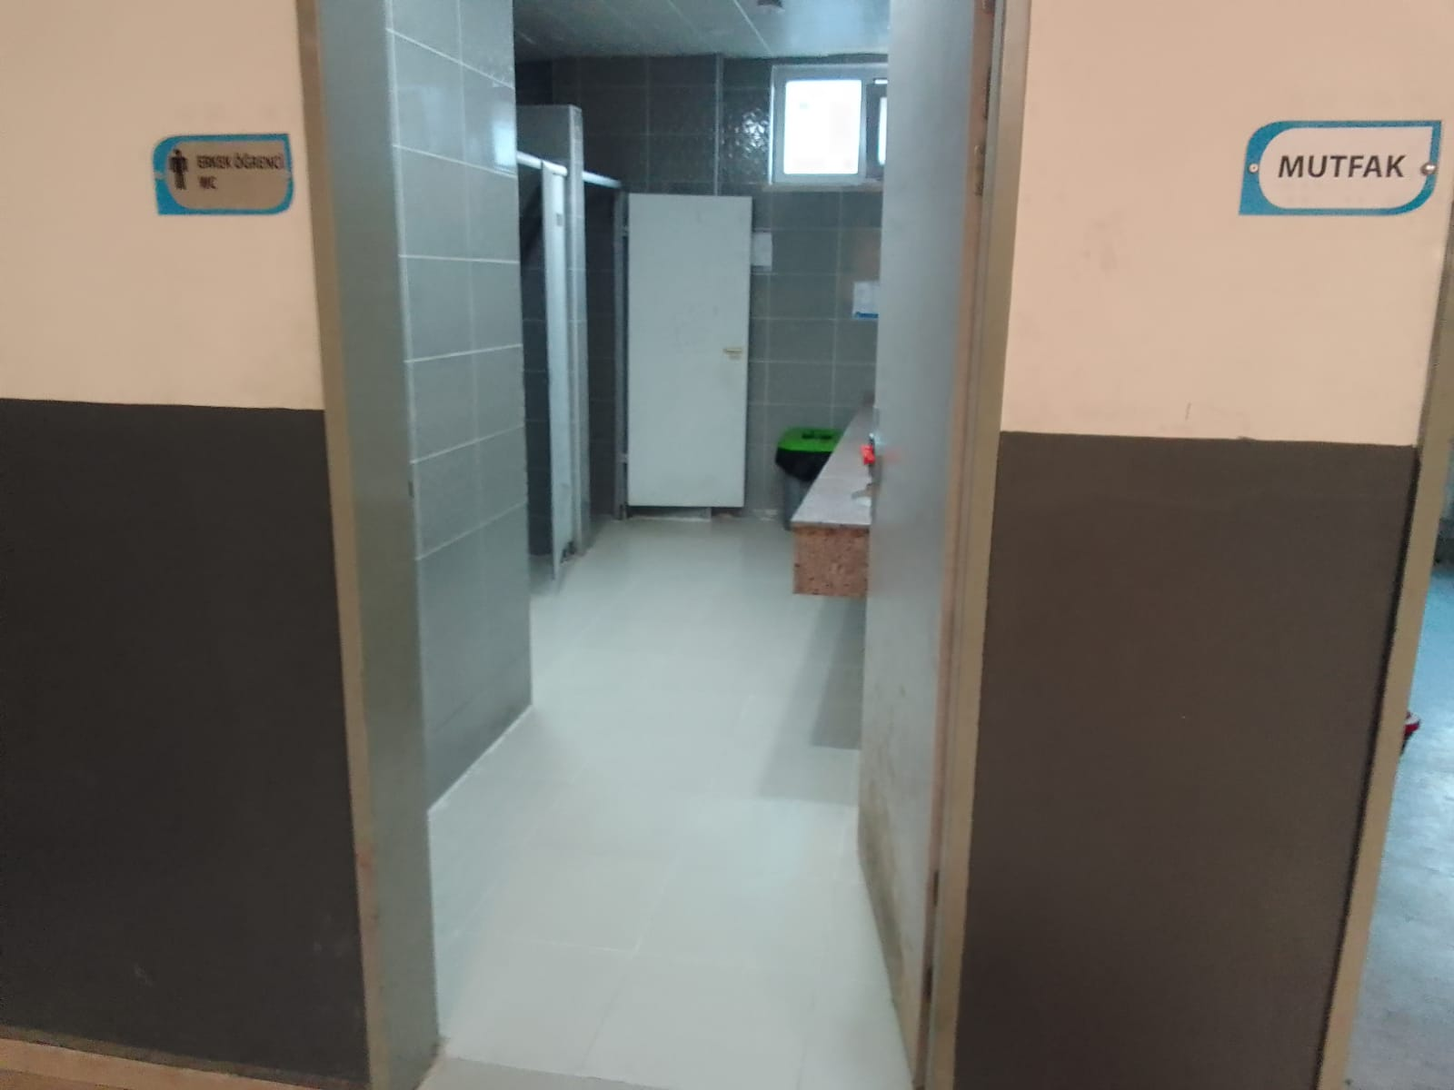

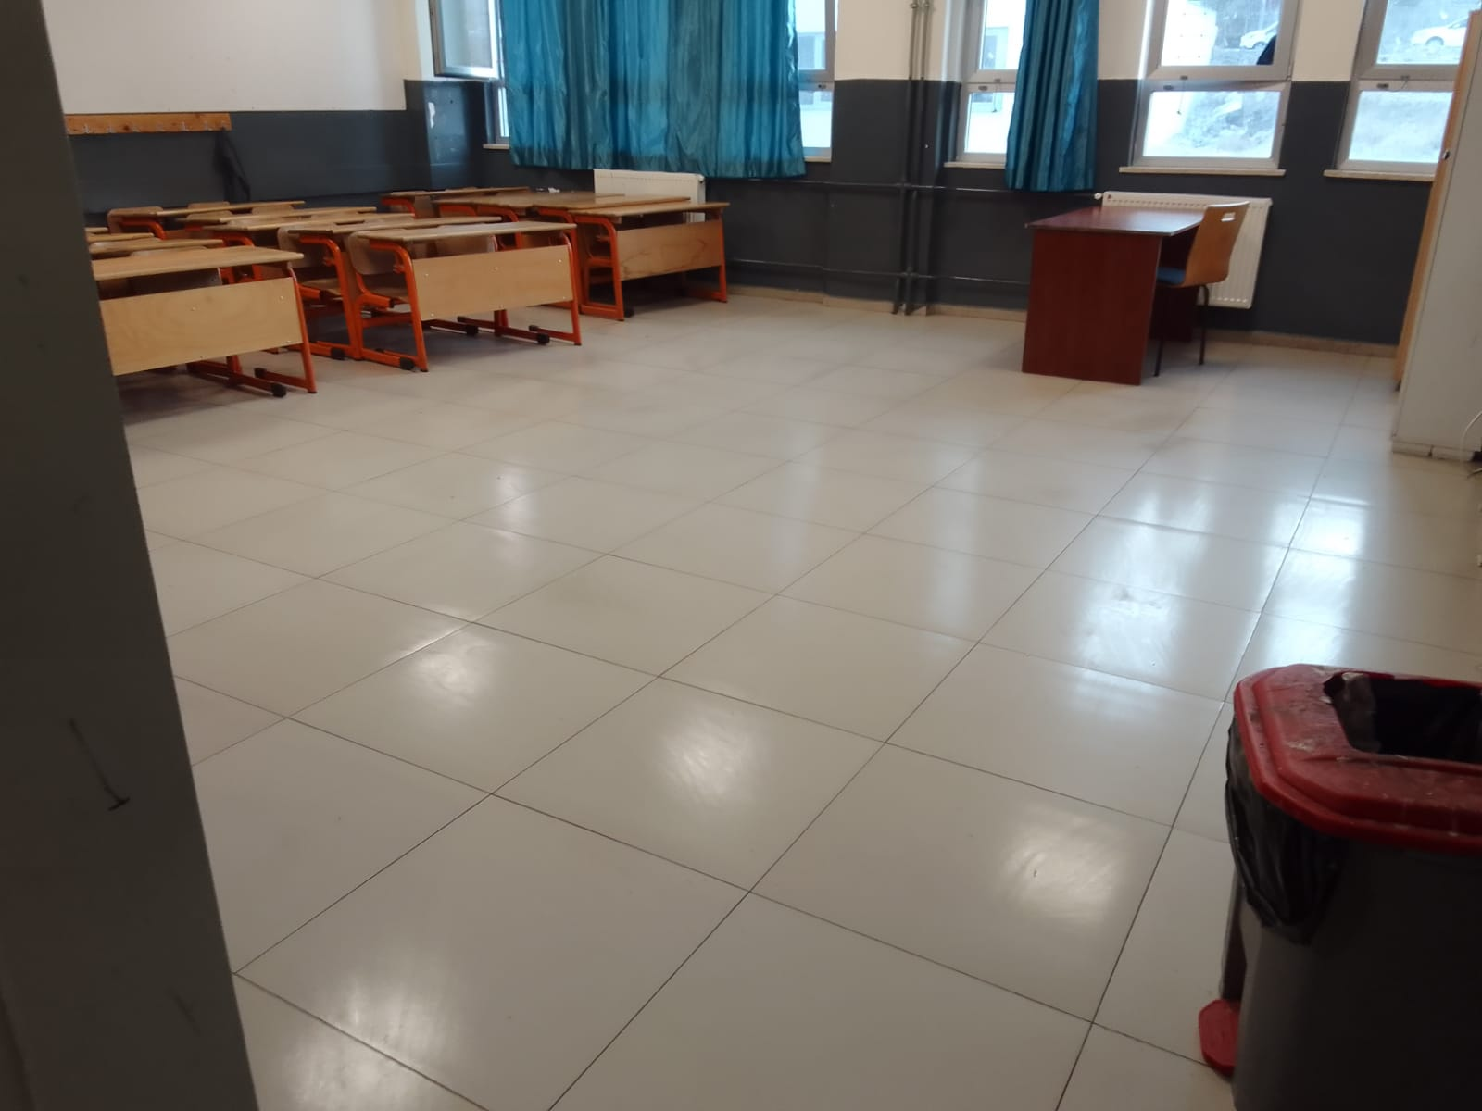

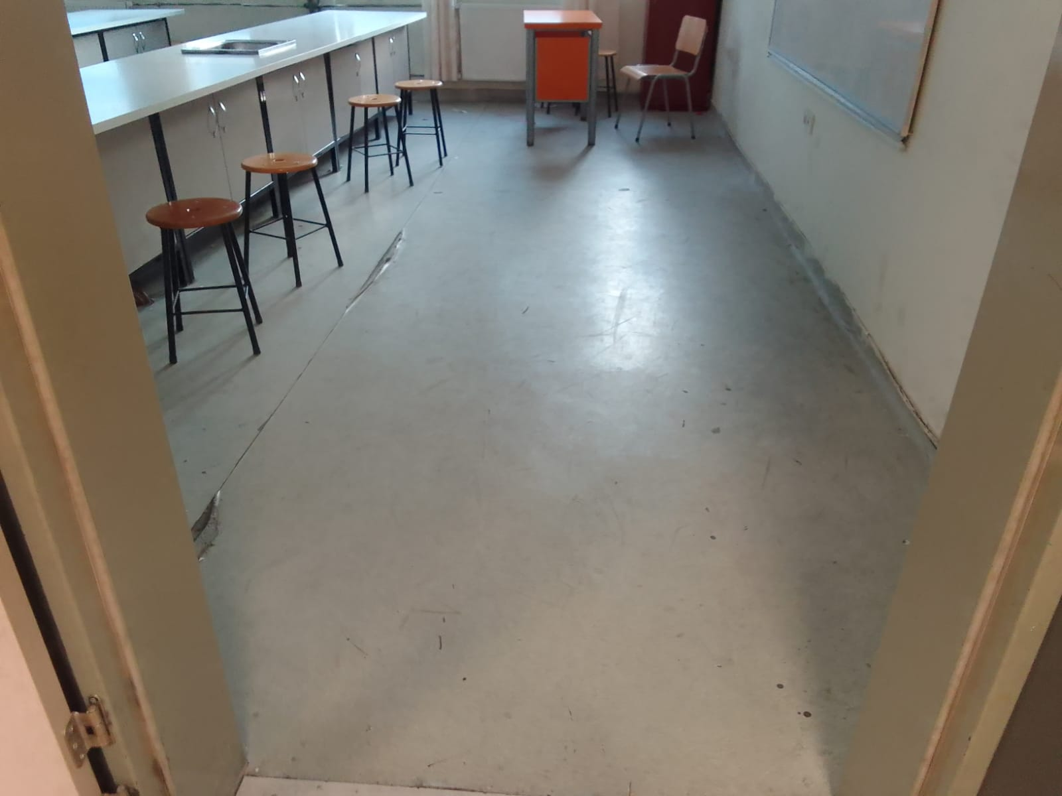

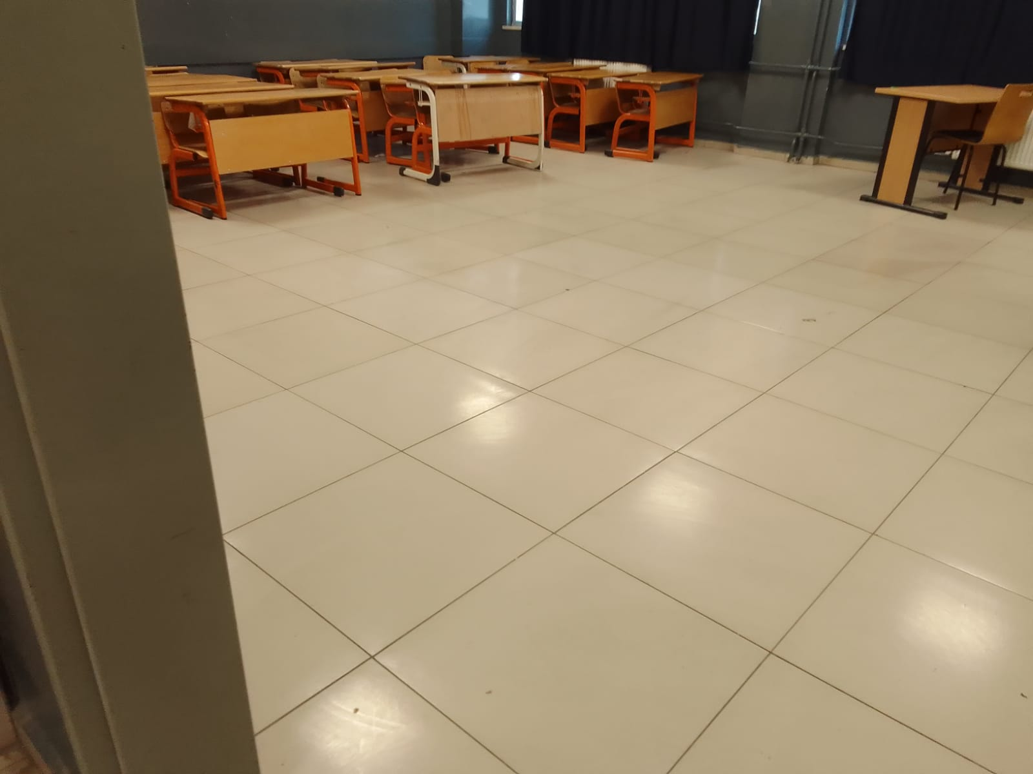

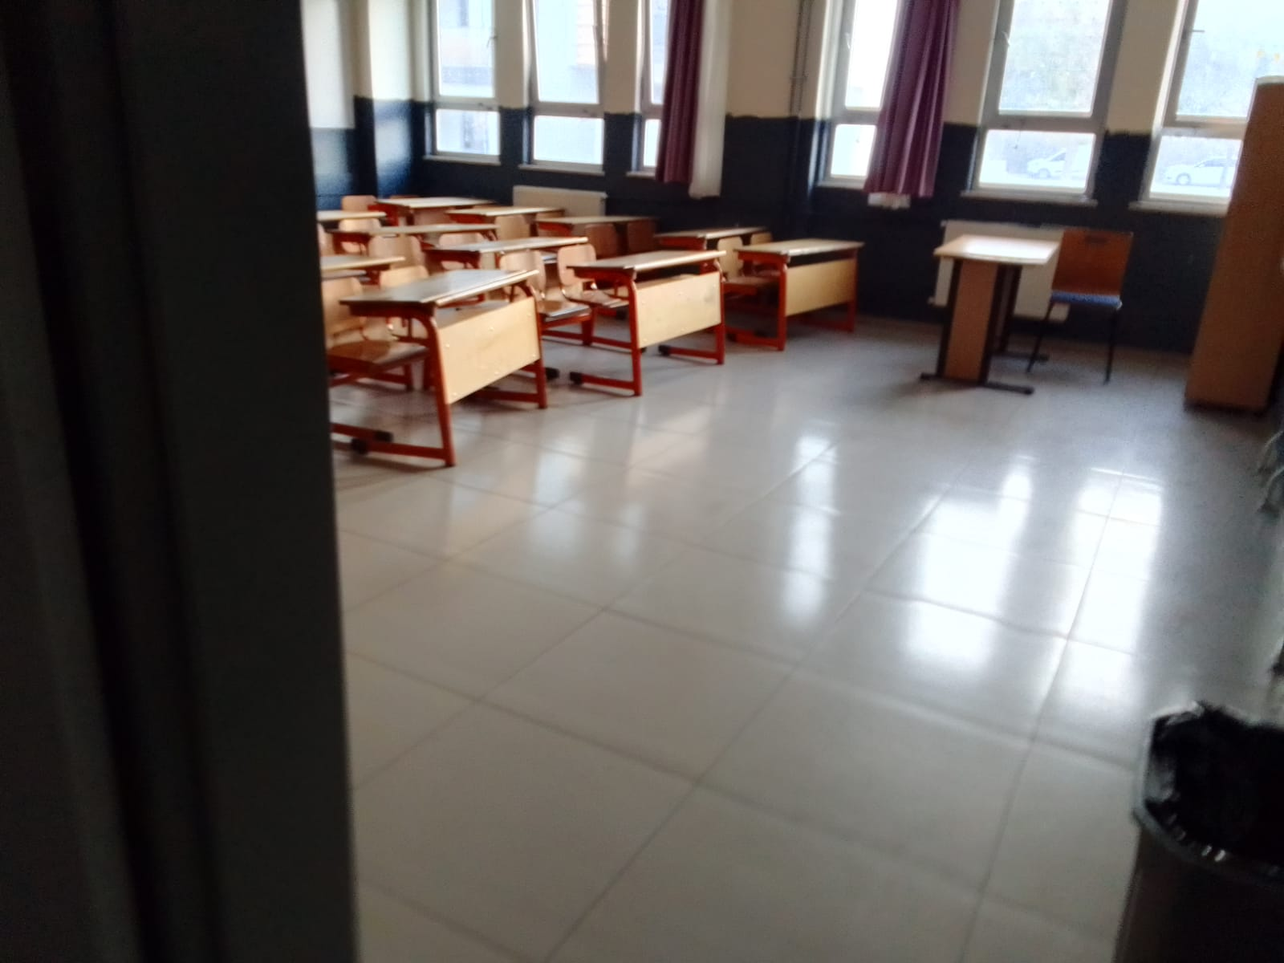

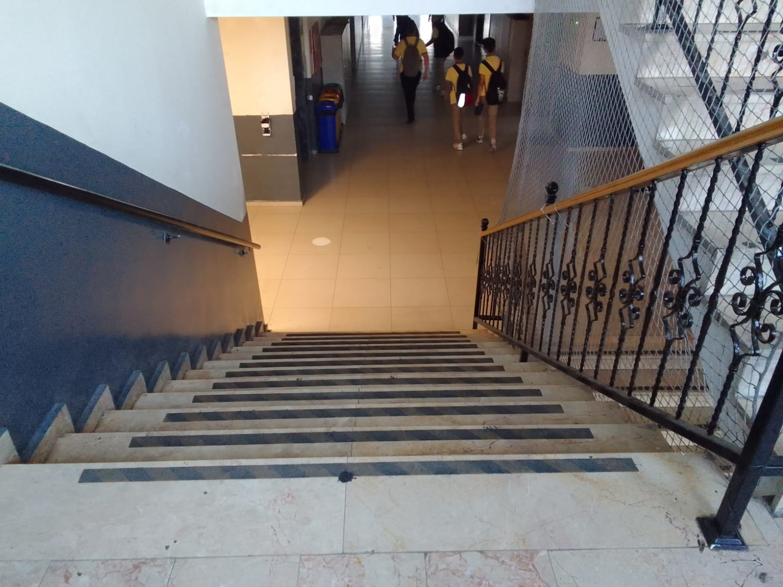

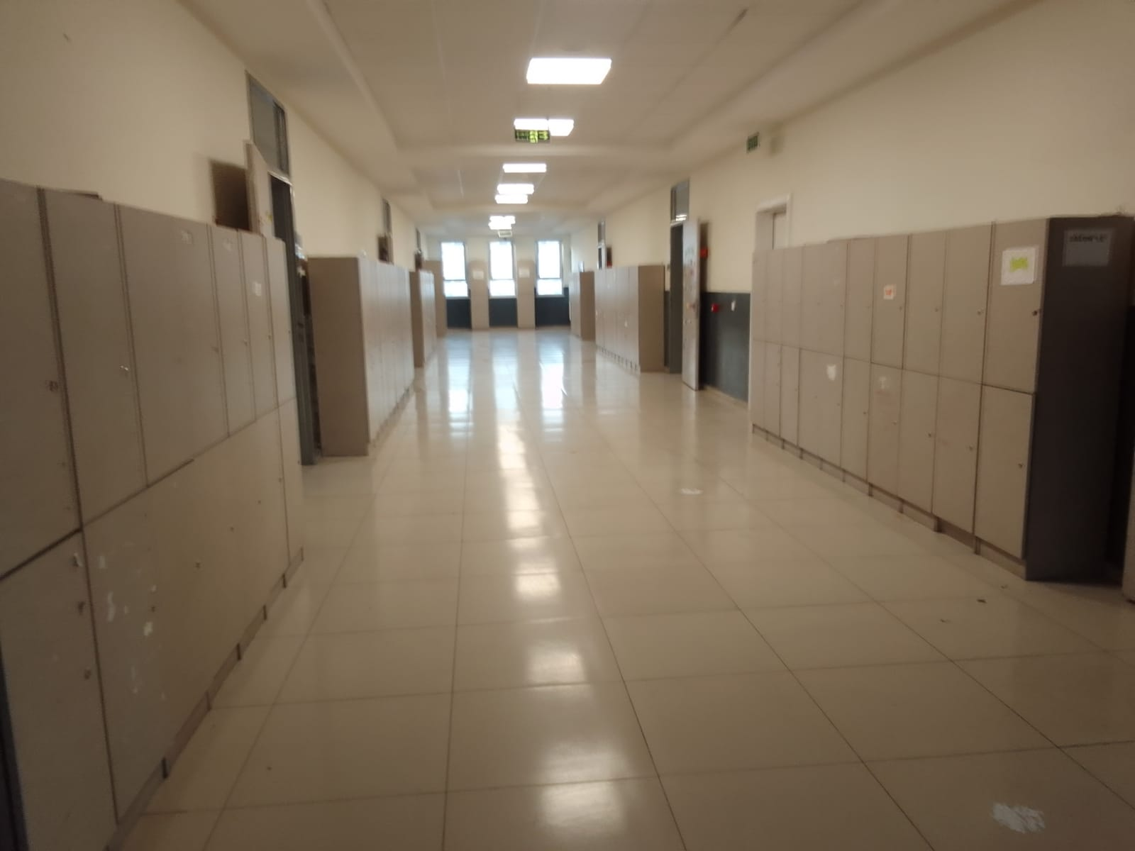

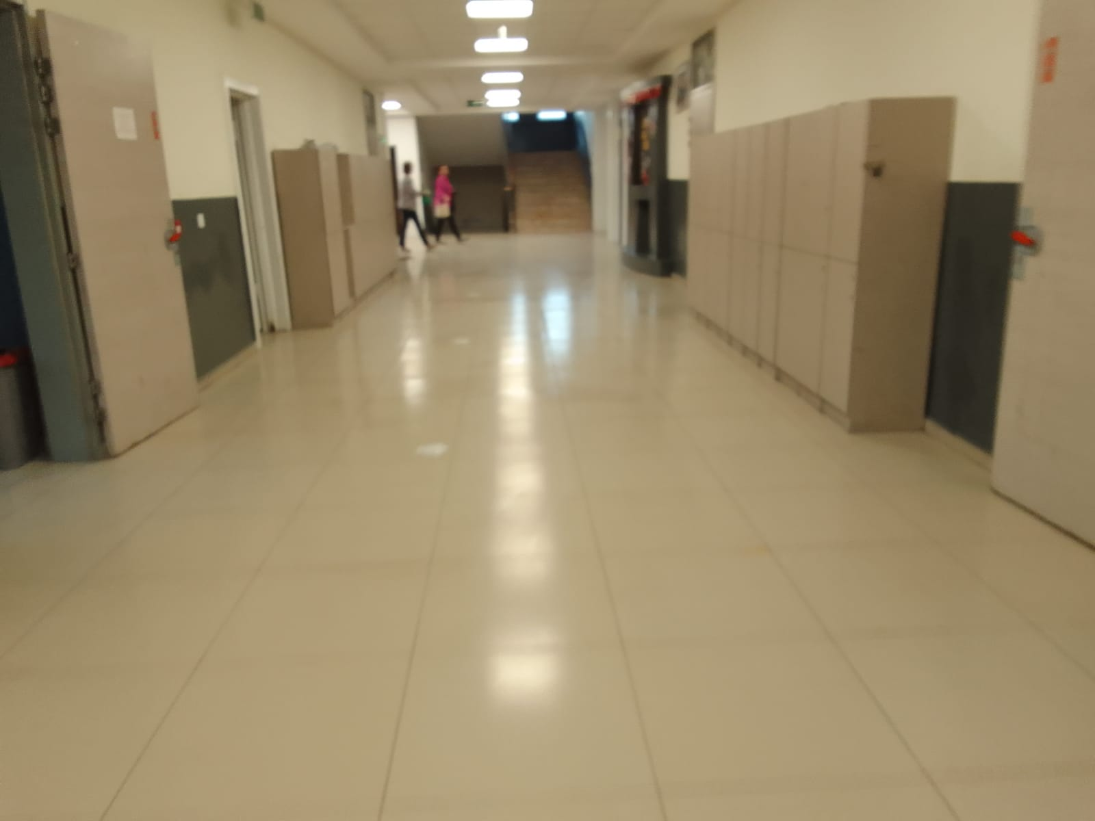

**11. KURUM DIŞINDAN-BAHÇEDEN GÖRSELLER**

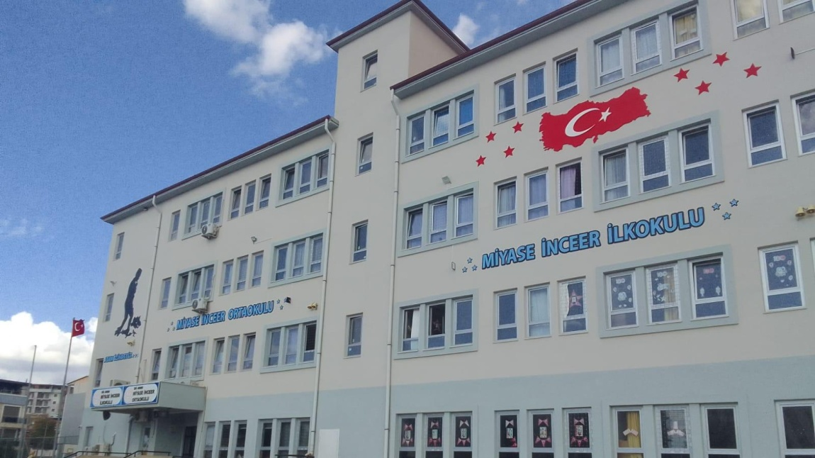

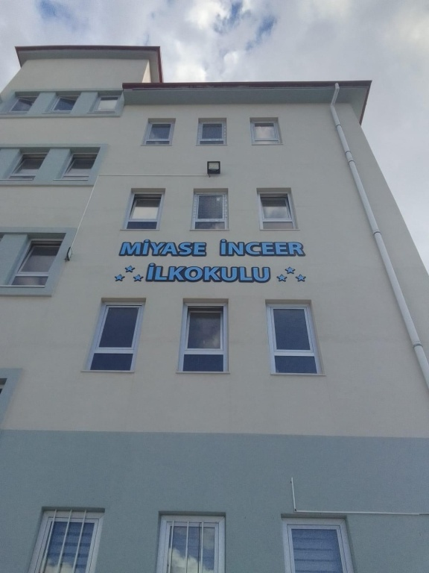

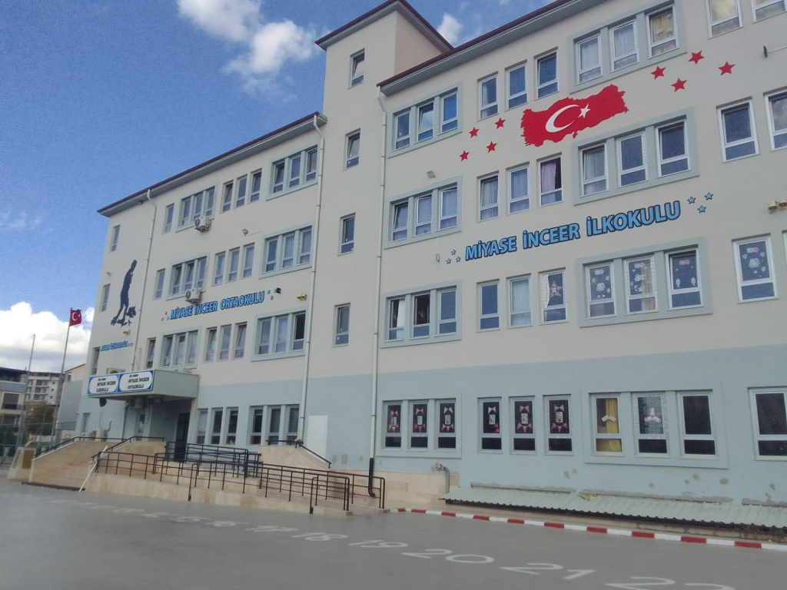

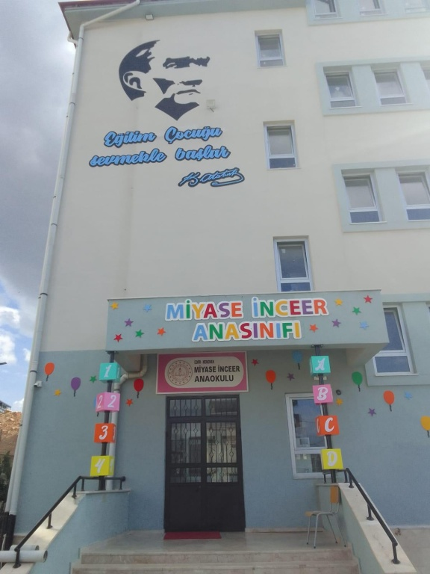

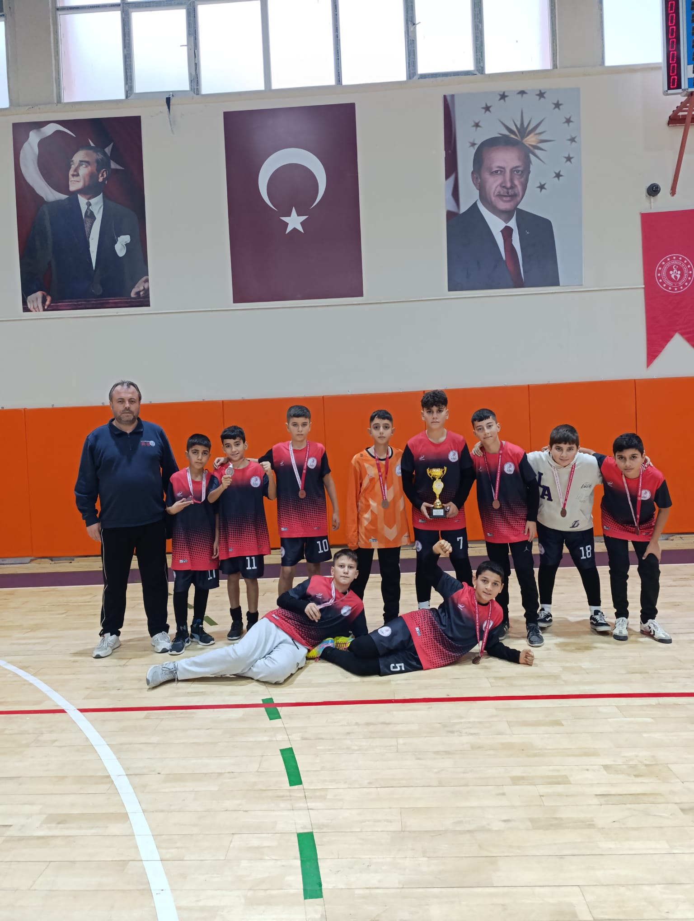

Murat YANCAR

OkulMüdürü